2018南太平洋竹筴鱼渔情分析

第26期

1.海表温分布情况

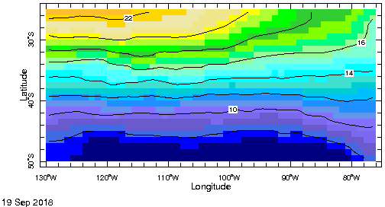

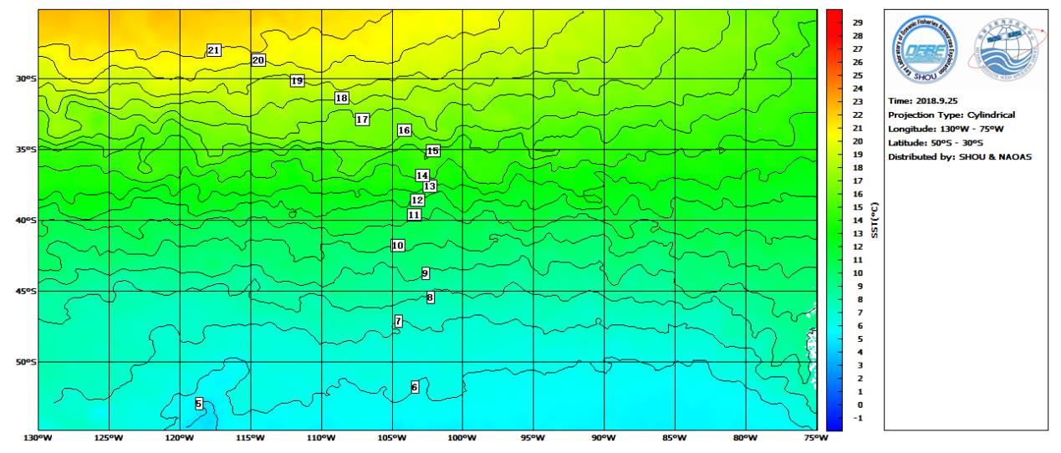

图.SST分布

SST分布基本无变化，9月份南太平洋竹筴鱼的适宜水温为14-17℃左右，渔场集中在在30°-38°S，82°-118°W，尤其是在31°-35°S，82°-96°W；33°-36°S，102°-108°W；32°-36°S，112°-118°W海域形成锋区，易形成渔场。

2.渔情分析

综上所述，建议大致作业海域为31°-35°S，85°-96°W；33°-35°S，102°-107°W；33°-35°S，112°-115°W。



大拖技术组

HY-1B渔情预报业务化运行小组

9月25日